2019年江苏省扬州市中考数学试卷
一、选择题(本大题共有8题，每题3分，共18分.在每小题所给的四个选项中，只有一项是符合题目要求的，请将正确选项的字母代号涂在答题纸相应的表格中)
1、下列图案中，是中心对称图形的是（）
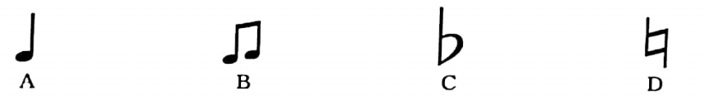
答案：D
- 下列各数中，小于-2的是（）
- -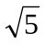 B.-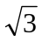 C.-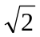 D.-1
答案：A
- 分式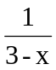可变形为（）
A.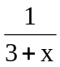 B.- C.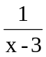 D.-
答案：D
4、一组数据3，2，4，5，2则这组数据的众数是（）
A.2 B.3 C.3.2 D.4
答案：A
5、如图所示物体的左视图是（）
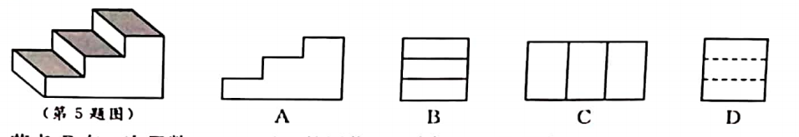
答案：B
- 若点P在一次函数y=-x+4的图像上，则点P一定不在（）
- 第一象限 B.第二象限 C.第三象限 D.第四象限
答案：C
- 已知n是正整数，若一个三角形的三边长分别是n+2,n+8,3n，则满足条件的n的值有（）
A.4个 B.5个 C.6个 D.7个
答案：D
- 若反比例函数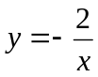的图象上有两个不同的点关于y轴的对称点都在一次函数y=-x+m的图象上，则m的取值范围是（）
- 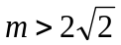 B.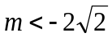
- 或 D.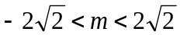
答案：C
二、填空题（本大题共有10小题，每小题3分，共30分.不需写出解答过程，请把答案直接填写在答题卡相应位置上）
9.2019年5月首届大运河文化旅游博览会在扬州成功举办，京杭大运河全长约1790000米，数据1790000用科学记数法表示为_______
答案：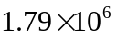
- 分解因式：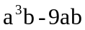=__________
答案：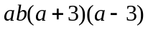
- 扬州某毛绒玩具厂对一批毛绒玩具进行质量抽检的结果如下：
抽取的毛绒玩具数n | 20 | 50 | 100 | 200 | 500 | 1000 | 1500 | 2000
优等品的频数m | 19 | 47 | 91 | 184 | 462 | 921 | 1379 | 1846
优等品的频率 | 0.950 | 0.940 | 0.910 | 0.920 | 0.924 | 0.921 | 0.919 | 0.923
从这批玩具中，任意抽取的一个毛绒玩具是优等品的概率的估计值是______(精确到0.01）
答案：0.92
- 一元二次方程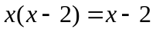的根是___________
答案：1或者2
- 计算：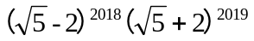的结果是_________
答案：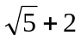

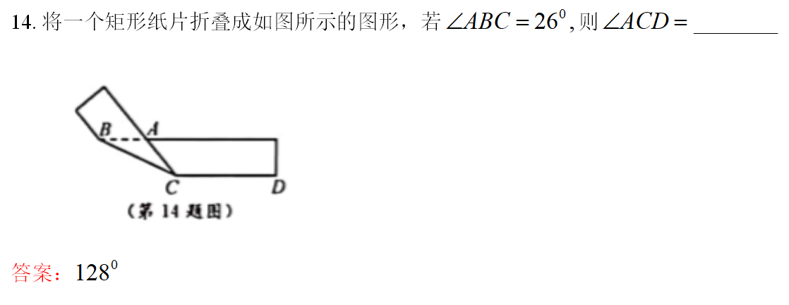

15.如图，AC是☉O的内接正六边形的一遍，点B在弧AC上，且BC是☉O的内接正十边形的一边，若AB是☉O的内接正n边形的一边，则n=
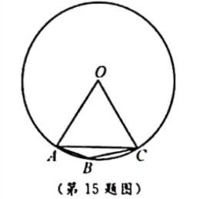
答案：15

16.如图，已知点E在正方形ABCD的边AB上，以BE为边向正方形ABCD外部作正方形BEFG，连接DF，M、N分别是DC、DF的中点，连接MN.若AB=7，BE=5,则MN=

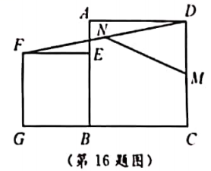
答案：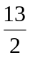

17.如图，讲四边形ABCD绕顶点A顺时针转45°至AB’C’D’的位置，若AB=16cm，则图中的阴影部分面积为cm²

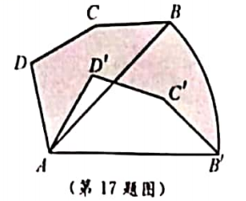

答案：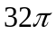

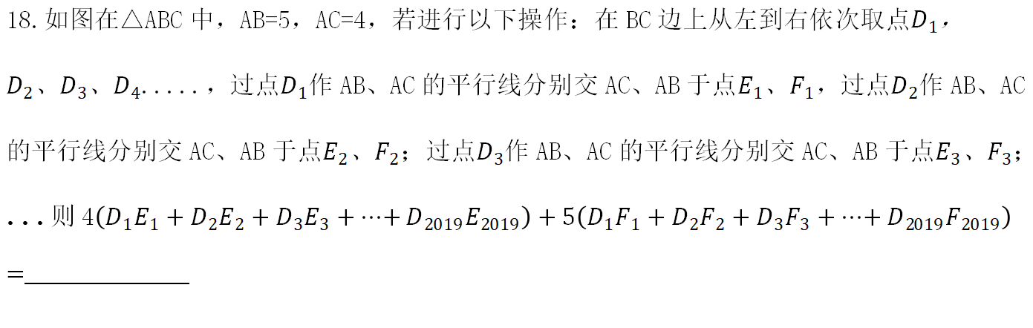
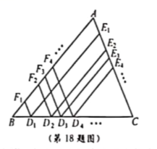
答案：40380

三．解答题（本大题共有10小题，解答时应写出必要得文字说明，证明过程或演算步骤)
- 计算或化简（本题满分8分）
- 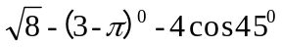
答案：-1
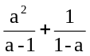
（2）
答案：a+1

- （本题满分8分）解不等式组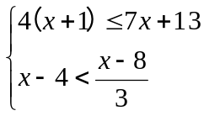，并写出它的所有负整数解。
答案：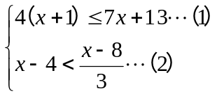由（1）得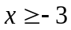，由（2）得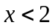，所以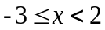又因为取负整数，所以取-1，-2，-3

- （本题满分8分）扬州市“五个一百工程”在各校普遍开展，为了了解某校学生每天课外阅读所用的时间情况，从该校学生中随机抽取了部分学生进行问卷调查，并将结果绘制成如下不完整的频数分布表和频数分布直方图。

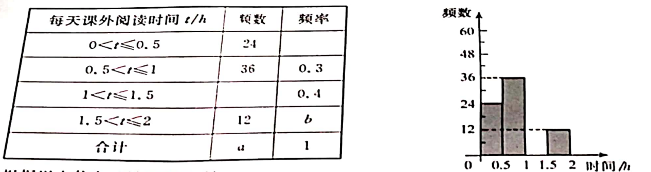
根据以上信息，回答下列问题：
(1)表中a=___，b=___；
(2)请补全频数分布直方图中空缺的部分；
(3)若该校有学生1200人，请估计该校学生每天课外阅读时间超过1小时的人数。

答案：(1)表中a= 120 ，b= 0.1
(2)图略。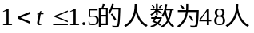
(3)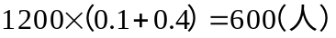

22.（本题满分8分）只有1和它本身两个因数且大于1的正整数叫做素数.我国数学家陈景润在哥德巴赫猜想的研究中取得了世界领先的成果，哥德巴赫猜想是“每个大于2的偶数可以表示为两个素数的和”，如20=3+17．
(1)若从7、11、19、23这4个素数中随机抽取一个，则抽到的数是7的概率是_______.
(2)若从7、11、19、23这4个素数中随机抽取1个数，再从余下的3个数中随机抽取1个数.请你利用画树状图或列表的方法，求抽到的两个素数之和等于30的概率.
答案：（1）$\frac{1}{4}$
(2)
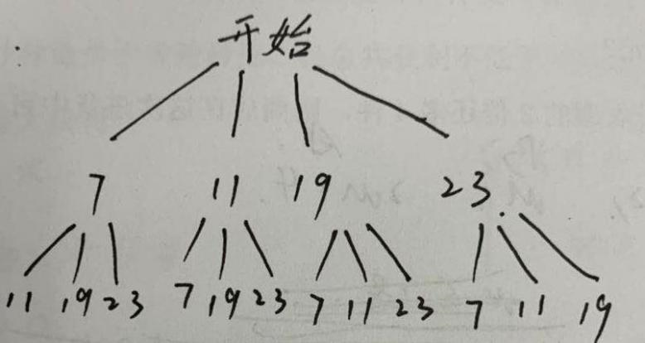
由树状图可知：所有可能的情况共有12种，符合题意的有4种，所以抽到两个素数之和等于30的概率P=$\frac{4}{12}$=$\frac{1}{3}$
24.（本题满分10分）如图，在平行四边形ABCD中，AE平分∠DAB，已知CE=6, BE=8, DE=10 .
（1）求证：∠BEC=90°；
（2）求cos∠DAE .
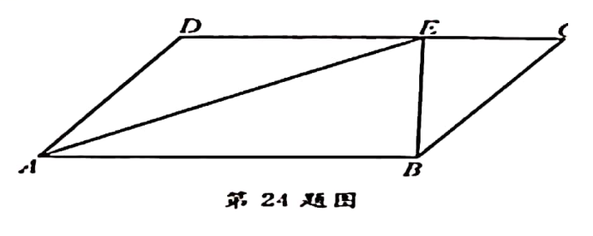
（1）解：∵四边形ABCD为平行四边形
∴ BC=AD ,DC∥AB
又∵AE 平分∠DAB
∴∠DAE=∠EAB
又∵∠DEA=∠EAB
∴∠DEA=∠DAE
∴DA=DE=BC=10
又∵CE=6 ，BE=8
∵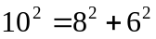
∴∠BEC=90°
（2）解：∵∠DAE = ∠EAB
∴ cos∠DAE = cos∠EAB
又∵∠ABE = ∠CEB =90°
∴ cos∠EAB =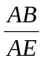=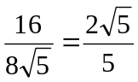

- （本题满分10分）如图，AB是⊙O的弦，过点O作OC⊥OA，OC上取一点P，使得PC=CB.
- 求证：BC是⊙O的切线；
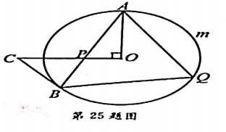
- 已知∠BAO=25°，点Q是弧AmB上的一点.
①求∠AQB的度数；
②若OA=18，求弧AmB的长.

证明：
- 如图，连接OB
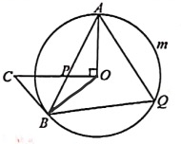
∵OC⊥OA，
∴∠APO+∠OAP=90°
∵OA=OB
∴∠OAB=∠OBA
又∵CP=CB
∴∠CBP=∠CPB
∵∠CPB=∠APO
∴∠CBP=∠APO
∴∠CBP+∠ABO=90°
∴∠CB0=90°
所以BC是⊙O的切线。
- ①∵∠BAO=25°
∴∠APO=∠CPB=∠CBP=65°
∴∠C=50°
又∵∠C+∠COB=90°，
∴∠COB=40°
∴∠AOB=90°+40°=130°
所以∠AQB=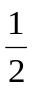∠AOB=65°
②由①得，∠AOB=130°
因为OA=18，
所以弧AmB=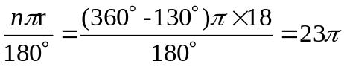

26、（本题满分10分）如图，平面内的两条直线l₁、l₂，点A、B在直线l₁上，点C、D在直线l₂上，过A、B两点分别作直线l₁的垂线，垂足分别为A₁、B₁，我们把线段A₁B₁叫做线段AB在直线l₂上的正投影，其长度可记作T_{（AB，CD）}或T_{（AB，l2）}，特别地，线段AC在直线l₂上的正投影就是线段A₁C.
请依据上述定义解决下列问题：
（1）如图1，在锐角△ABC中，AB=5，T_{（AC，AB）}=3,则T_{（BC，AB）}=
（2）如图2，在Rt△ABC中，∠ACB=90°，T_{（AC，AB）}=4，T_{（BC，AB）}=9，求△ABC的面积
（3）如图3，在钝角△ABC中，∠A=60°，点D在AB边上，∠ACD=90°，T_{（AD，AC）}=2，T_{（BC，AB）}=6，求T_{（BC，CD）}.

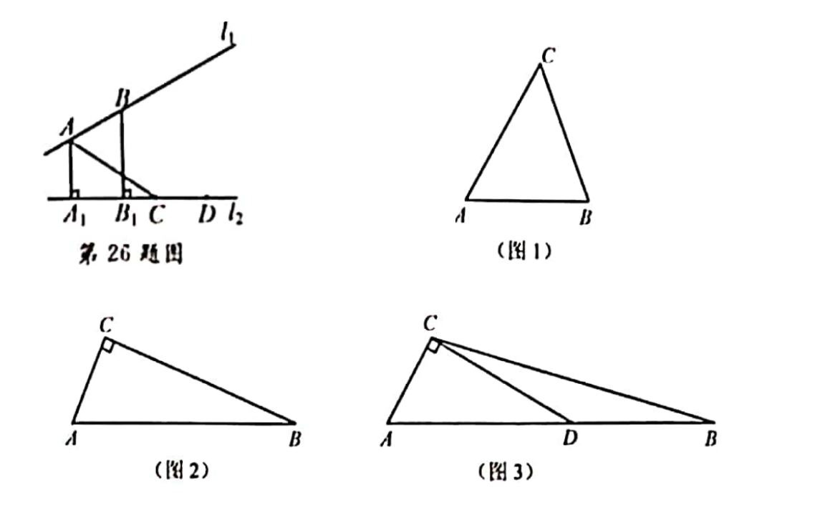
解：（1）如图1，过C作CD⊥AB于D，因为T_{（AC，AB）}=3，所以AD=3；又因为AB=5，所以BD=AB-AD=2，所以T_{（BC，AB）}=2
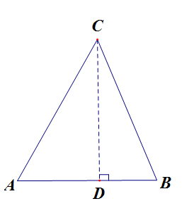
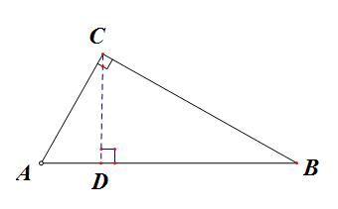

图1 图2

（2）如图2，过C作CD⊥AB于D，因为T_{（AC，AB）}=4，T_{（BC，AB）}=9，所以AD=4，BD=9，易证△ACD∽△CBD，所以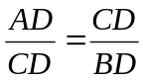,即CD²=AD·CD=36，AD=6，所以S_{△ABC}=39
（3）如图3，过C作CE⊥AB于E，过B作BF⊥CD的延长线于F
∵T_{（AD，AC）}=2，T_{（BC，AB）}=6
∴AC=2，BE=6
又∵∠A=60°，∠ACD=∠CED=90°
∴AE=1，AD=4，CD=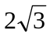
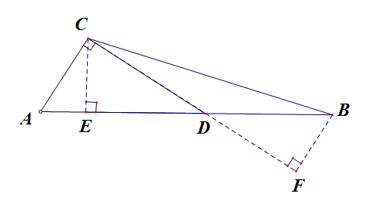
∴DE=AD-AE=3，
∴BD=BE-DE=3
又∴∠BDF=30°
∴DF=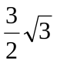
∴CF=CD+DF=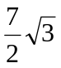
∴T_{（BC，CD）}=CF=图3

27.（本题满分12分），如图，四边形ABCD是矩形，AB=20，BC=10，以CD为一边向矩形外部作等腰直角△GDC，∠G=90°。点M在线段AB上，且AM=a，点P沿折线AD—DG运动，点Q沿折线BC—CG运动（与点G不重合），在运动过程中始终保持PQ∥AB。设PQ与AB之间的距离为X。
- 若a=12
①如图1，当点P在线段AD上时，若四边形AMQP的面积为48，则X的值为
②在运动过程中，求四边形AMQP的最大面积;
- 如图2，若点P在线段DG上时，要使四边形AMQP的面积始终不小于50，求a的取值范围.
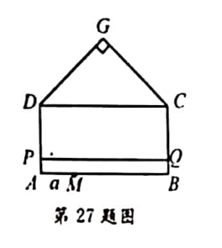
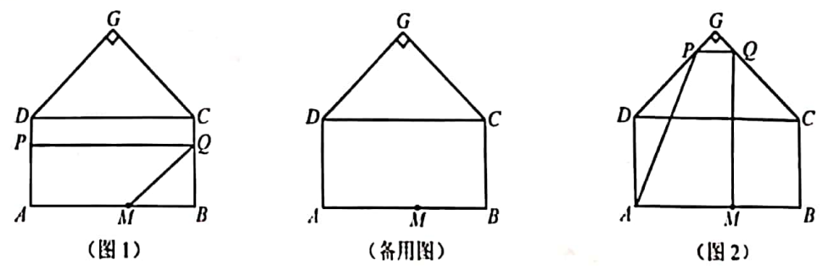

解：（1）①P在AD上，PQ=20，AP=20，AM=12
S=（12+20）.X.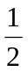=48
X=3
②当P在AD上运动，P到D点时最大
0<X≤10，S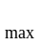=（12+20）×10×=160
当P在DG上运动，10<X≤20，四边形AMQP为不规则梯形，
作PH⊥AB交CD于E，QN⊥AB交CD于F
PH=X，PE=X-10
∵∠GDC=45°，∴等腰Rt△PED，∴DE=x-10同理CF=x-10，
∴PQ=20-2x（x-10）=40-2x，
∴S_{△MQP}=（40-2x+12）x÷2=-x²＋26x=-（x-13）²+169，
当x=13时，S_{max}=169；
（2）P在DG上，则10≤x≤20，AM=a，PQ=40-2x，S梯=（40-2x+a）×x÷2=-x²+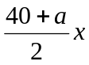
对称轴x=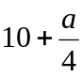，∵0≤a≤20∴10≤≤15，对称轴在10和15之间
又∵10≤x≤20，函数开口向下，∴当x=20时，S最小，∴-20²+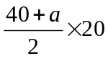≥50，
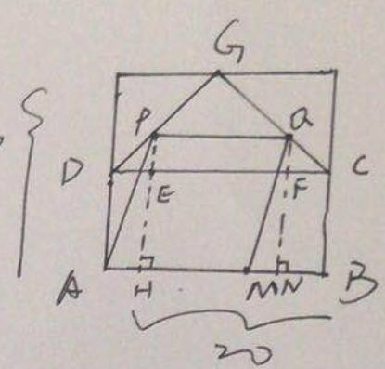
a≥5，综上5≤a≤20

- （本题满分12分）如图，已知等边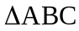的边长为8，点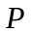是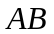边上的一个动点（与点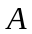、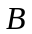不重合）。直线是经过点的一条直线，把沿直线折叠，点的对应点是点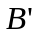。
- 如图1，当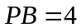时，若点恰好在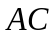边上，则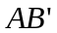的长度为；
- 如图2，当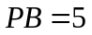时，若直线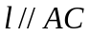，则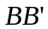的长度为；
- 如图3，点在边上运动过程中，若直线始终垂直于，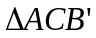的面积是否变化？若变化，说明理由；若不变化，求出面积；
- 当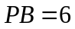，在直线变化过程中，求面积的最大值。
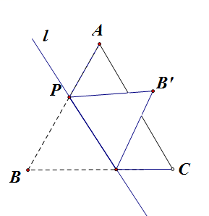
第28题图

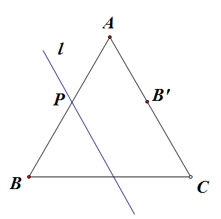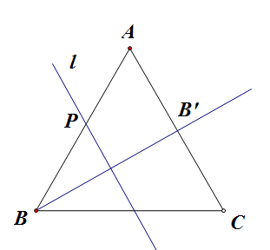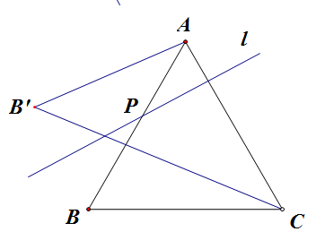（图1）（图2）（图3）

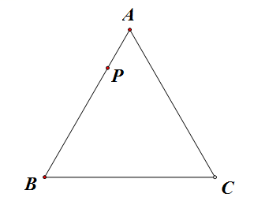
（备用图）

解析：
（1）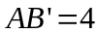（易证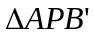为等边三角形）；
（2）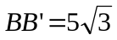（设直线与边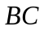交于点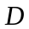，因为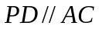，所以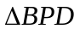与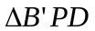均为等边三角形，则为两个边长为5的全等等边三角形的高之和）；
（3）的面积不变，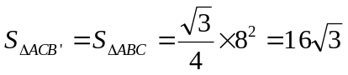
理由如下：如图，连接，由翻折可得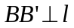，
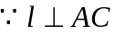，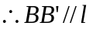
到的距离始终等于到的距离（平行线之间距离处处相等）
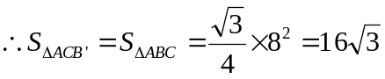
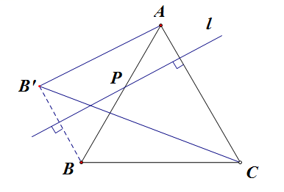
（4）由题意知，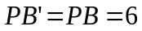，所以始终在以点为圆心，6为半径的圆上运动，
要使得面积最大，只要边上的高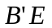最大，
如图，当经过圆心时最大，
因为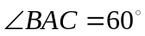，所以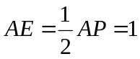，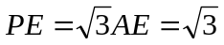，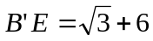
此时，